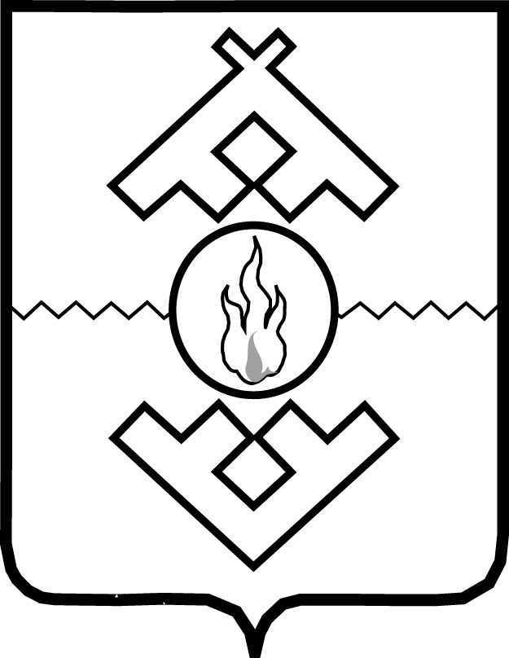

Администрация Ненецкого автономного округа

ПОСТАНОВЛЕНИЕ

от _________ 2021 г. № ___-п
г. Нарьян-Мар

О внесении изменений в постановление
Администрации Ненецкого автономного округа
от 24.03.2009 № 33-п

В целях реализации закона Ненецкого автономного округа от 01.07.2008
№ 36-оз «О наградах и почетных званиях Ненецкого автономного округа» Администрация Ненецкого автономного округа ПОСТАНОВЛЯЕТ:
1. Внести изменения в постановление Администрации Ненецкого автономного округа от 24.03.2009 № 33-п «О Почетной грамоте Администрации Ненецкого автономного округа» (с изменениями, внесенными постановлением Администрации Ненецкого автономного округа от 27.07.2012 № 207-п) согласно Приложению.
2. Настоящее постановление вступает в силу со дня его официального опубликования.

Губернатор
Ненецкого автономного округа Ю.В. Бездудный

Приложение
к постановлению Администрации
Ненецкого автономного округа
«О внесении изменений
в постановление Администрации Ненецкого автономного округа
от 24.03.2009 № 33-п»

Изменения
в постановление Администрации Ненецкого автономного округа
от 24.03.2009 № 33-п

1. Пункт 1 изложить в следующей редакции:
«1. Утвердить:
1) Положение о Почетной грамоте Администрации Ненецкого автономного округа согласно Приложению 1;
2) описание Почетной грамоты Администрации Ненецкого автономного округа согласно Приложению 2;
3) образец бланка Почетной грамоты Администрации Ненецкого автономного округа согласно Приложению 3.».
2. В Положении о Почетной грамоте Администрации Ненецкого автономного округа гриф утверждения изложить в следующей редакции:
«Приложение 1
к постановлению Администрации
Ненецкого автономного округа
от 24.03.2009 № 33-п
«О Почетной грамоте
Администрации Ненецкого
автономного округа».
3. Описание Почетной грамоты Администрации Ненецкого автономного округа изложить в следующей редакции:
«Приложение 2
к постановлению Администрации
Ненецкого автономного округа
от 24.03.2009 № 33-п
«О Почетной грамоте
Администрации Ненецкого
автономного округа»

Описание
Почетной грамоты
Администрации Ненецкого автономного округа

Почетная грамота Администрации Ненецкого автономного округа (далее - Почетная грамота) представляет собой лист белой гладкой матовой бумаги
формата А4 (210 x 297 мм) в книжной ориентации.
На расстоянии 27 мм от верхнего края бланка располагается изображение герба Ненецкого автономного округа (далее – герб) размером 33 x 45 мм в золотистом тиснении.
Над гербом во всю ширину бланка размещается изображение триколора Государственного флага Российской Федерации.
Слева от герба располагается надпись «НАО», высота букв 10 мм. Справа
от герба располагается надпись в четыре строки «Администрация Ненецкого автономного округа», высота букв 4 мм.
На расстоянии 85 мм от верхнего края бланка размещена надпись в одну строку «ПОЧЁТНАЯ ГРАМОТА», выполненная тиснением золотой фольгой и конгревом, высота букв 10 мм.
На расстоянии 8 мм от нижнего края бланка - элементы ненецкого орнамента шириной 7 мм, выполненные в золотистом тиснении.
Над ненецким орнаментом размещается изображение здания Администрации Ненецкого автономного округа.
Бланк Почетной грамоты помещается в багетную раму цвета «малахит»
из профиля классической формы шириной 15 мм и высотой 15 мм, комплектуемую полимерным стеклом. Рама изготавливается из пластика.».
4. Дополнить Приложением 3 следующего содержания:
«Приложение 3
к постановлению Администрации
Ненецкого автономного округа
от 24.03.2009 № 33-п
«О Почетной грамоте
Администрации Ненецкого
автономного округа»

Образец бланка
Почетной грамоты Администрации Ненецкого автономного округа



 



